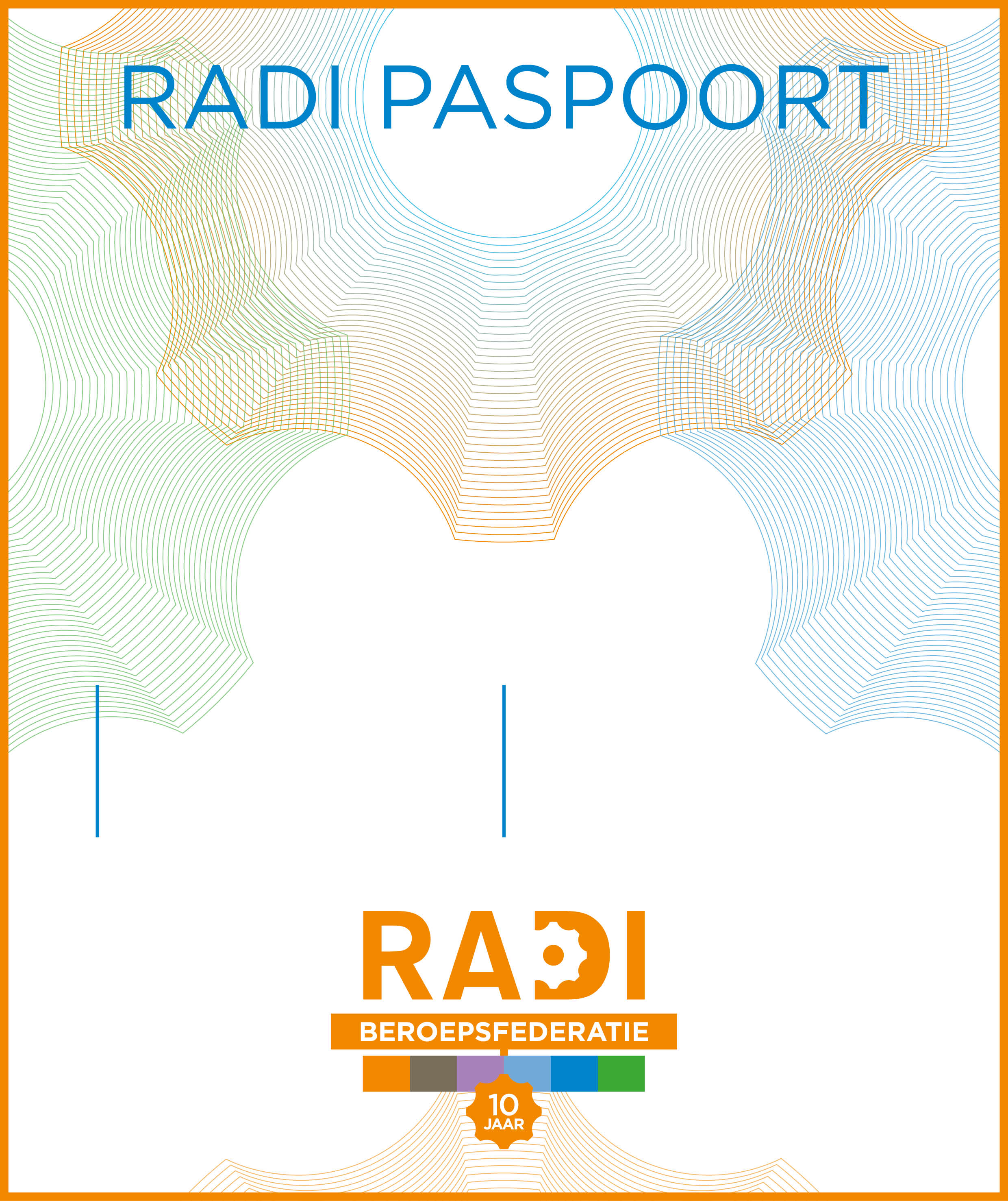

## Specialisatie:

# Ik maak Duurzame inzetbaarheid tastbaar en meetbaar. Mijn focus ligt op leiderschap en cultuur enerzijds en eigenaarschap van werkenden anderzijds

Gary Damen

Bestuurder, adviseur en docent Duurzame Inzetbaarheid

## Ervaring:

# Ik heb inmiddels 10 jaar ervaring als voorzitter en geef al 20 jaar les. Ik ben zelf ook RADI adviseur en heb inmiddels veel ervaring opgebouwd. Mijn roots liggen in de verzekering- en Arbo sector

RADI is de officiële titel die afgestudeerden van de post bachelor opleiding Register Risico Adviseur Duurzame Inzetbaarheid voeren. En in brede zin is RADI het overkoepelende merk voor netwerk, kennis en inspiratie omtrent het thema duurzame inzetbaarheid in Nederland